『教育心理学Ⅰ』 第14回配布資料： 発達の○○期 → 学習の基礎としての□□の重要性など

日程：記憶（覚えて思い出せる） 学習（①できる→②わかる→③好き嫌い） 発達（変わる・育つ）
Oct. 6 16 20 Nov. 10 17 28 Dec. 1 8 13 15 22 Jan.5 （12） 19 26
■Genie’s caseの要“注目”点：

1. 「回復できたこと」と「できなかったこと」は？

2. ある分野の発達が阻害された要因は何か？
記憶の原理 | 学習の行動理論と認知理論 | 情動の | “発達”と 言語発達の
とその活用 | （試行錯誤・強化 vs. 洞察・TOTE） | 学習 | いう概念 要件と課題

■要点： Ⅰ 臨界期（敏感期＠人間）と発達課題 Ⅱ 愛着の重要性とその成立の効果 関係(relation)

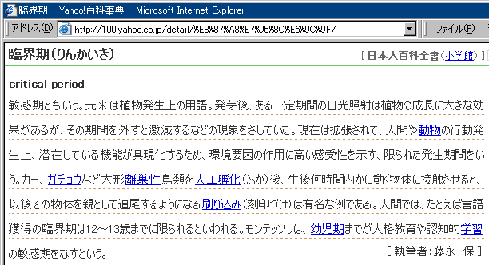

★Genieの事例が教えてくれること：

事実① 適切な栄養と訓練で「体格」はほぼ回復（成長: grow）した。
↑「13歳」という年齢も幸いして（‥まだ「敏感期」中）。

② 訓練や支援により「行動」や「感情」もかなり発達（習得・安定）した。
↑後遺症もあり（例：プラスチック製品への執着（愛着）→教訓２）、また環境
の悪化によって容易に不安定化してしまう脆（もろ）いものだったが‥。

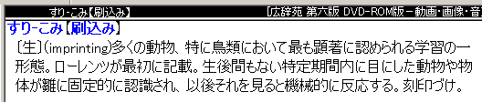
③ 他方、視力、音声、そして「文法の理解・使用」などには大きな発
達（回復・習得）は認められなかった。↓Cf. 概念（半母音）
【TOTE】↑“失われたこと＠言語”を一言でいえば？‥

Cf. 刷り込み＠鳥類‥critical (sensitive) period↓
（①～③を踏まえると）発達には重要な時期＝「 （敏感）期」がある。 臨界

☆教訓 ある時期に環境から適度な量と質の“刺激や支援”を受け、本人もそれらを十分「活用」しないと、
行動・感情や知的技能・理解などの可能性は実現されない危険性が高い。 発達
→各時期（段階）には達成すべき課題（＝ 課題）がある。→
もし「部屋でラジオON」ならＯＫだった？

まずNo.
環境の整備・充実とその活用促進による個人の可能性の実現＝発達支援が教育（＠家庭・学校・社会）の役割であり目的。
Cf. Use it, or lose it.@BBC ↑developmental tasks

‥ところで「敏感期における言語刺激」さえあれば言語は習得されるのか？ 強化
愛着(attachment)＝保育者（母親か代理者）との情緒的信頼関係（≒安心の基地）の確立
【既習事項】 1)不安で竦（すく）んだり回避ばかりしていては試行も探索もできない。
2)（子どもは）誉められること（ ）も無いと積極性は高まらない。
3)「良いモデル」無しには学習効率は上がらない。 ↑Cf. KR@青年以降
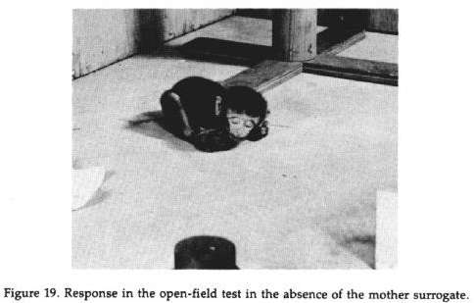
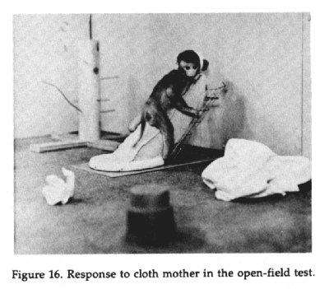
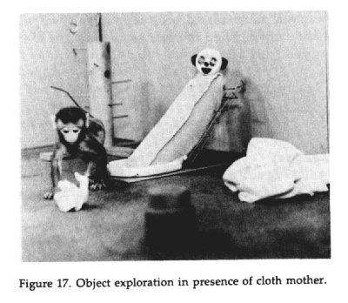
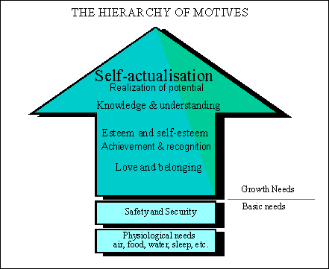
参考資料：

不安場面に
おける「愛着
対象の有無」
の効果

http://psychclassics.yorku.ca/Harlow/love.htm

☆愛着の形成は学習の「基礎」‥元希君＠普通の家庭のclip【肯定的側面からの再確認】
①不安が少ないと（竦みや回避に妨げられず）試行や探索が進む。 Cf. 試行錯誤・認知地図
②（子どもは）誉められること（正の強化）で積極性が高まる。 Cf. 強化子 (vs. KR)
③「良いモデル」※があれば学習はより効果的に進む。 Cf. 観察学習
※Cf. mother tongue, 良い先生・ＡＬＴなど マズロー（A. Maslow）の欲求階層説

－－－－－－－－－－－－－－－－－－－－－－－－
質問など 番号：
氏名：

【宿題】 ※ vs. Genieは「言葉かけ」欠如。

1.一貫しない「言葉かけ」（例：二言語切り替え）※で生活し教育された子どもの言語習得はどうなりがちか考えてきましょう（Cf. semilingual/double limited）。

2. 言語（日・英・中・韓‥）の“正しさの基準”について考えてきましょう。言い換えれば「どのような条件＃を満たす語句、文、表現が“正しい”のか？」ということです。
＃複数あり、各々の重要性は発達とともに変化します！

3. （期末試験に備え）第１回からの講義と配布資料の全内容について「疑問点があったら質問できる」ように準備してきましょう。

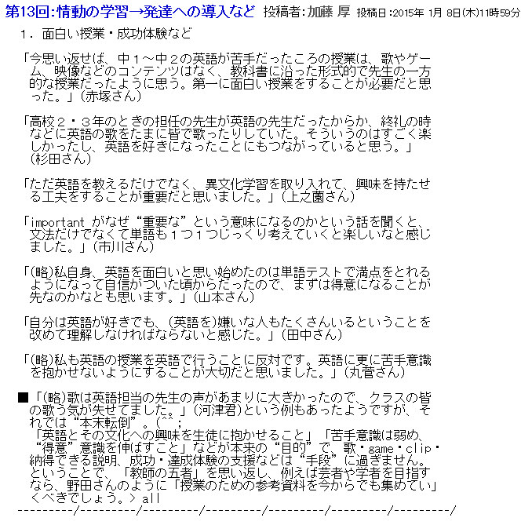

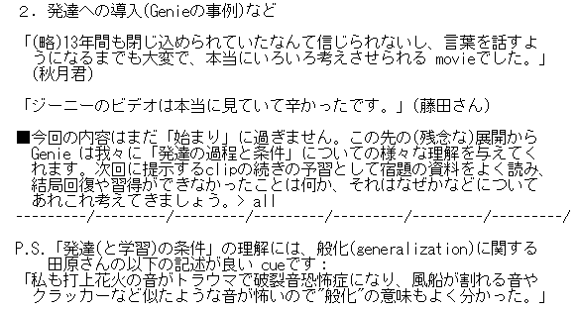

英語／情報 →ゾーッ・ゲッ→緊張・冷汗☹ vs. 英語／情報 →ニコッ・ワクワク→リラックス☺
【復習】
Q1. ソンは バート坊やの実験などで「人間における不安、恐怖、緊張、好き嫌い（接近と回避）なども条件づけ可能である」ことを示した。この知見は外国語（英語）の目標中の「 的なコミュニケーション態度」の育成、情報の目標の「情報化の進展に 的に対応できる能力と態度」の育成などとの関係において重要である。

Q2. 好きだったラットを見ると「緊張してしまう」という学習は、その本質が「刺激への不随意な“反射”」（＝反応）であるため ポンデント条件づけ（別名：古典的条件づけ）と呼ばれる。
他方、怖く（苦手に）なったラットから「離れ回避する」という学習は、その本質が「随意の環境“操作”」（＝行為）であるため ラント条件づけ（別名：道具的条件づけ）と呼ばれる。

アル オペ 主体 積極 レス ワト

